Игорь Бурдонов

МОЯ ПЯТИЛЕТКА

Список прочитанных книг
в двух тетрадях

1985(4) — 1989

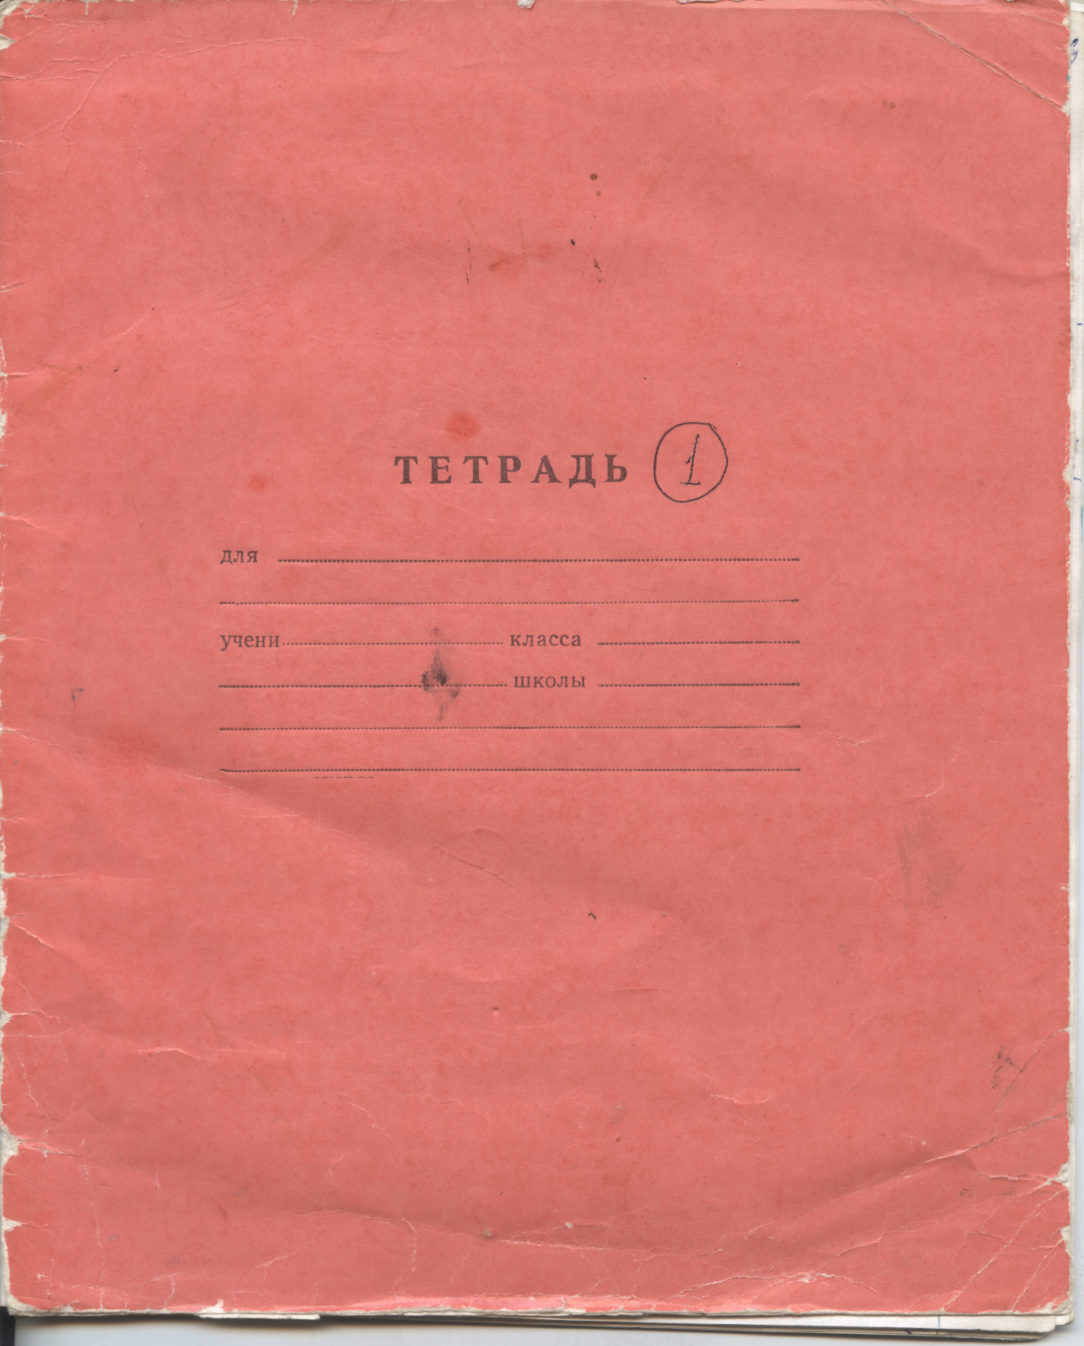

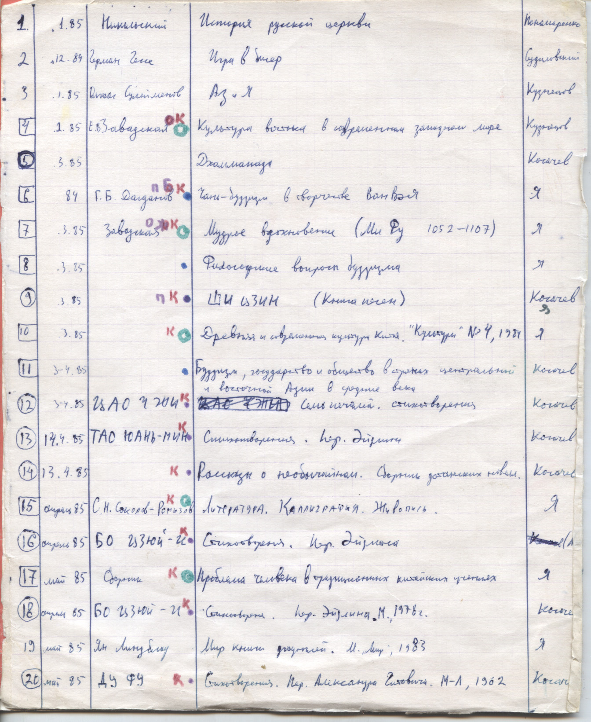
№ | дата  чтения | автор | название | кто дал мне  эту книгу
 | 1.1985 | Никольский | История русской церкви | Пономаренко
 | 12.1984 | Герман Гессе | Игра в бисер | Судиловский
 | 1.1985 | Олжас  Сулейменов | Аз и Я | Кузнецов
 | 2.1985 | Е.В. Завадская | Культура востока в современном западном мире | Кузнецов
 | 3.1985 |  | ДХАММАПАДА | Косачев
 | 1984 | Г.Б. Дагданов | Чань-буддизм в творчестве Ван Вэя | сам купил
 | 3.1985 | Е.В. Завадская | Мудрое вдохновение (Ми Фу 1052-1107) | сам купил
 | 3.1985 |  | Философские вопросы буддизма | сам купил
 | 3.1985 |  | ШИ ЦЗИН (Книга Песен) | Косачев
 | 3.1985 |  | Древняя и современная культура Китая. «Культура» №4, 1984 | сам купил
 | 3-4.1985 |  | Буддизм, государство и общество в странах центральной и восточной Азии в средние века | Косачев
 | 3-4.1985 | ЦАО ЧЖИ | Семь печалей. Стихотворения | Косачев
 | 14.4.1985 | ТАО  ЮАНЬ-МИН | Стихотворения. Пер. Эйдлина | Косачев
 | 13.4.1985 |  | Рассказы о необычайном. Сборник дотанских новелл | Косачев
 | апрель 1985 | С.Н. Соколов-  Ремизов | Литература. Каллиграфия. Живопись | сам купил
 | апрель 1985 | БО ЦЗЮЙ-И | Стихотворения. Пер. Эйдлина | ?
 | май 1985 | сборник | Проблема человека в традиционных китайских учениях | сам купил
 | апрель 1985 | БО ЦЗЮЙ-И | Стихотворения. Пер. Эйдлина. М., 1978 г. | Косачев
 | май 1985 | Ян Линдблау | Мир книги джунглей. М., «Мир», 1983 г. | сам купил
 | май 1985 | ДУ ФУ | Стихотворения. Пер. Александра Гитовича. М-Л. 1962 г. | Косачев

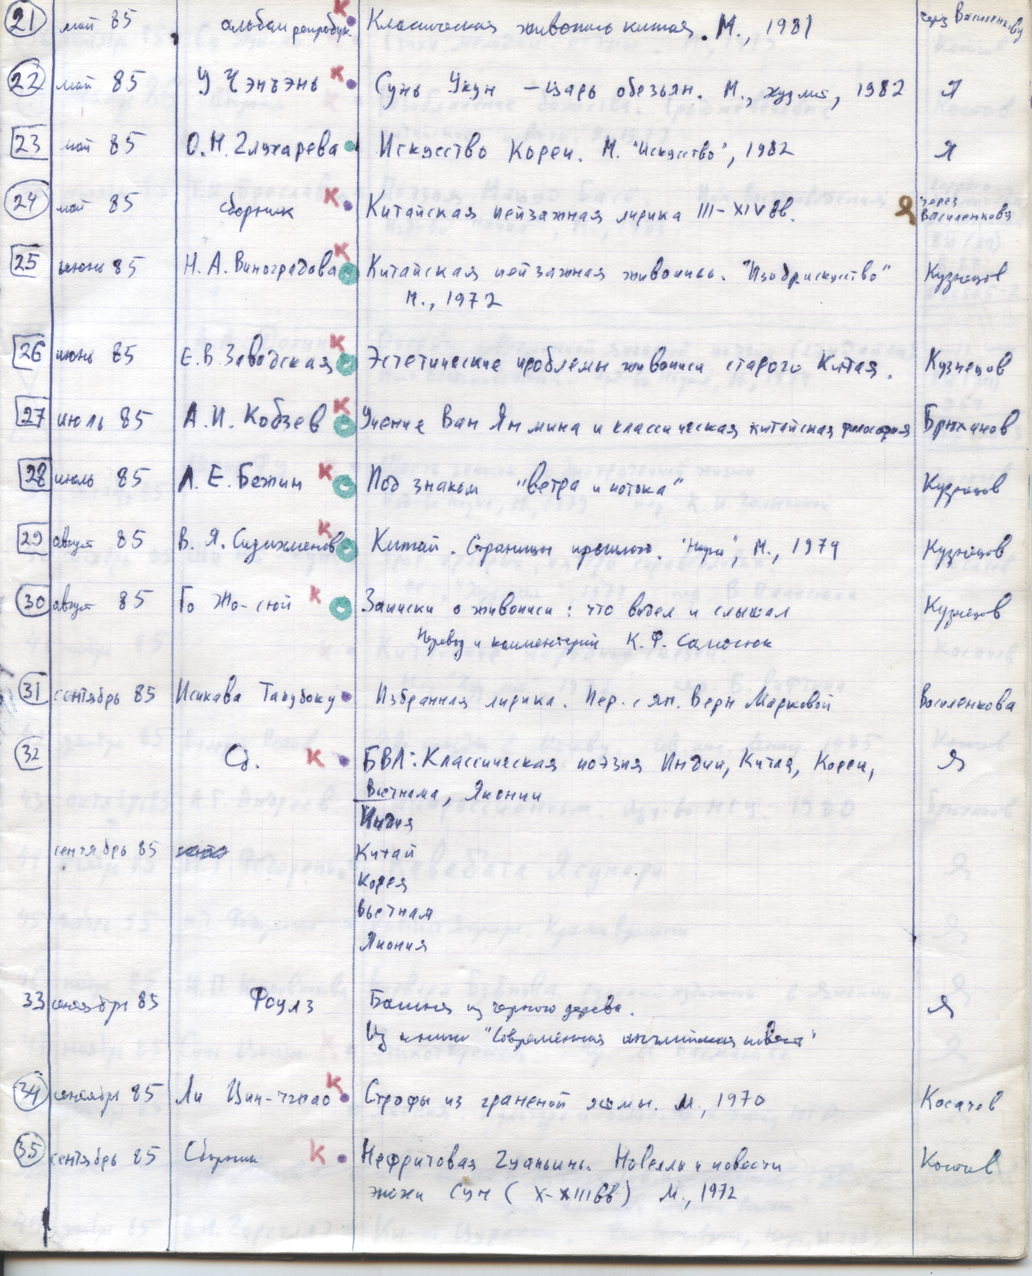
№ | дата  чтения | автор | название | кто дал мне  эту книгу
 | май 1985 | альбом  репродукций | Классическая живопись Китая. М., 1981 | через  Василенкову
 | май 1985 | У ЧЭНЪЭНЬ | Сунь Укун – уарь обезьян. М., Худ.лит. 1982 | сам купил
 | май 1985 | О.Н. Глухарева | Искусство Кореи. М., «Искусство», 1982 | сам купил
 | май 1985 | сборник | Китайская пейзажная лирика III-XIV вв. | сам купил
 | июнь 1985 | Н.А. Виноградова | Китайская пейзажная живопись. «Изобразительное искусство». М., 1972 | Кузнецов
 | июнь 1985 | Е.В. Завадская | Эстетические проблемы живописи старого Китая | Кузнецов
 | июль 1985 | А.И. Кобзев | Учение Ван Янмина и классическая китайская философия | Брюханов
 | июль 1985 | Л.Е. Бежин | Под знаком «ветра и потока» | Кузнецов
 | август 1985 | В.Я. Сидихменов | Китай. Страницы прошлого. «Наука», М., 1974 | Кузнецов
 | август 1985 | Го Жо-сюй | Записки о живописи: что видел и слышал. Перевод и комментарий К.Ф. Самосюк | Кузнецов
 | сентябрь 1985 | Исикава Такубоку | Избранная лирика. Пер. с яп. Веры Марковой | Василенкова
 | сентябрь 1985 | сборник | «Библиотека всемирной литературы»: Классическая поэзия Индии, Китая, Кореи, Вьетнама, Японии | сам купил
 | сентябрь 1985 | Фоулз | Башня из черного дерева. Из книги «Современная английская повесть» | сам купил
 | сентябрь 1985 | Ли Цин-чжао | Строфы из граненой яшмы. М., 1970 | Косачев
 | сентябрь 1985 | сборник | Нефритовая Гуаньинь. Новеллы и повести эпохи Сун (X-XIII вв.). М., 1972 | Косачев

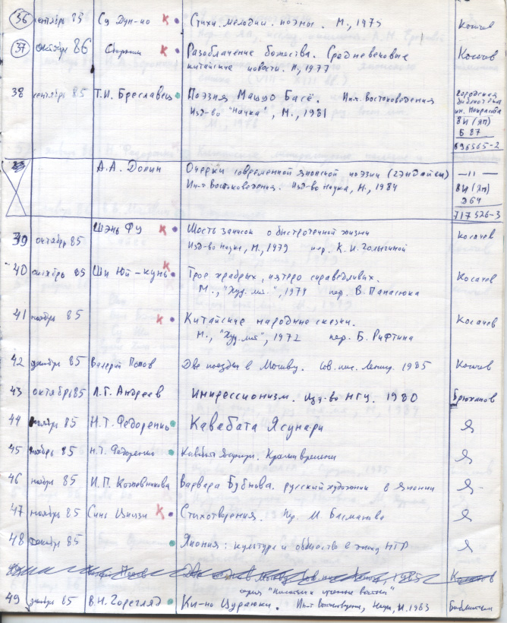
№ | дата  чтения | автор | название | кто дал мне  эту книгу
 | сентябрь 1985 | Су Дун-по | Стихи. Мелодии. Поэмы. М., 1975 | Косачев
 | сентябрь 1985 | сборник | Разоблачение божества. Средневековые китайские повести. М., 1977 | Косачев
 | сентябрь 1985 | Т.И. Бреславец | Поэзия Мацуо Басё. Институт Востоковедения. Изд-во «Наука», М., 1981 | городская  библиотека  им. Некрасова  8И (яп) Б 87  696565-2
 |  | А.А. Долин | Очерки современной японской поэзии (гэндайси). Институт Востоковедения. Изд-во «Наука», М., 1984 | городская  библиотека  им. Некрасова  8И (яп) Д 64  717526-3
 | октябрь 1985 | Шэнь Фу | Шесть записок о быстротечной жизни. Изд-во «Наука», М., 1979. Пер. К.И. Голыгиной | Косачев
 | октябрь 1985 | Ши Юй-кунь | Трое храбрых, пятеро справедливых. М., «Худ. лит.», М., 1979. Пер. В. Панасюка | Косачев
 | ноябрь 1985 |  | Китайские народные сказки. М., «Худ. лит.», 1972. Пер. Б. Рифтина | Косачев
 | декабрь 1985 | Валерий Попов | Две поездки в Москву. «Сов. пис.», Ленигр., 1985 | Косачев
 | октябрь 1985 | Л.Г. Андреев | Импрессионизм. Издво МГУ, 1980 | Брюханов
 | ноябрь 1985 | Н.Т. Федоренко | Кавабата Ясунари | сам купил
 | ноябрь 1985 | Н.Т. Федоренко | Кавабата Ясунари. Краски времени | сам купил
 | ноябрь 1985 | И.П. Кожевникова | Варвара Бубнова. Русский художник в Японии | сам купил
 | ноябрь 1985 | Синь Цицзи | Стихотворения. Пер. М. Басманова | сам купил
 | декабрь 1985 |  | Япония: культура и общество в эпоху НТР | сам купил
 | декабрь 1985 | В.Н. Горегляд | Ки-но Цураюки. Институт Востоковедения.. «Наука», М,. 1983 | Библиотека

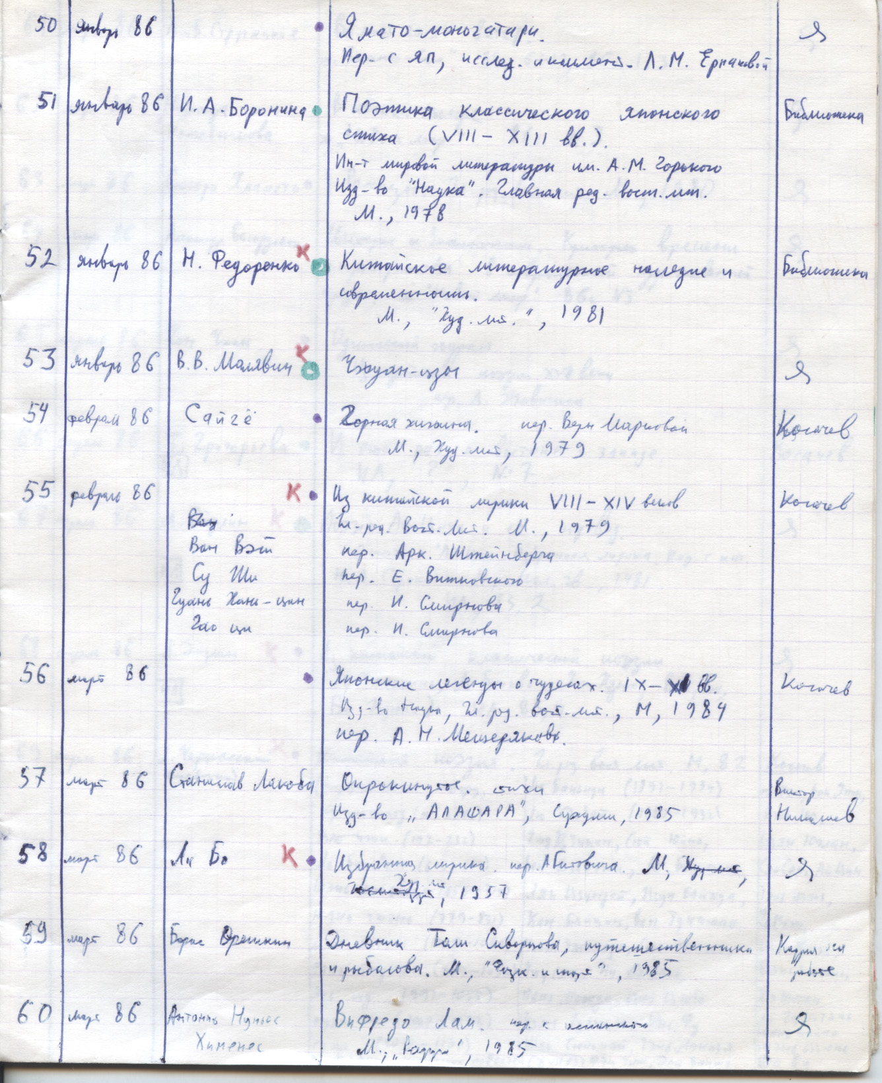
№ | дата  чтения | автор | название | кто дал мне  эту книгу
 | январь 1986 |  | Ямато-моногатари. Пер. с яп., исслед. и коммент. Л.М. Ермаковой | сам купил
 | январь 1986 | И.А. Боронина | Поэтика классического японского стиха (VIII-XIII вв.). Институт мировой культуры им. А.М. Горького. Изд-во «Наука». Главная редакция восточной литературы. М., 1978 | Библиотека
 | январь 1986 | Н. Федоренко | Китайское литературное наследие и современность. М., «Худ. лит.», 1981 | Библиотека
 | январь 1986 | В.В. Малявин | Чжуан-цзы | сам купил
 | февраль 1986 | Сайгё | Горная хижина. Пер. Веры Марковой. М., «Худ. лит»., 1979 | Косачев
 | февраль 1986 | Ван Вэй  Су Ши  Гуань Хань-цзы  Гао Ци | Из китайской лирики VIII-XIV веков.  Главная редакция восточной литературы. М., 1979  Пер. Арк. Штейнберга  Пер. Е. Витковского  Пер. И. Смирнова  Пер. И. Смирнова | Косачев
 | март 1986 |  | Японские легенды о чудесах. IX-XI вв.  Изд-во «Наука». Главная редакция восточной литературы. М., 1984. Пер. А.Н. Мещерякова | Косачев
 | март 1986 | Станислав Лакоба | Опрокинутое. Стихи. Изд-во «АЛАШАРА», Сухуми, 1985 | Виктор  Николаев
 | март 1986 | Ли Бо | Избранная лирика. Пер. А. Гитовича. М., «Худ. лит.». 1957 | сам купил
 | март 1986 | Борис Орешкин | Дневник Толи Скворцова, путешественника и рыболова. М., «Физкультура и спорт», 1985 | Кадрия  на работе
 | март 1986 | Антонио Нуньос  Хименес | Вифредо Лам. Пер. с испанского. М., «Радуга», 1985 | сам купил

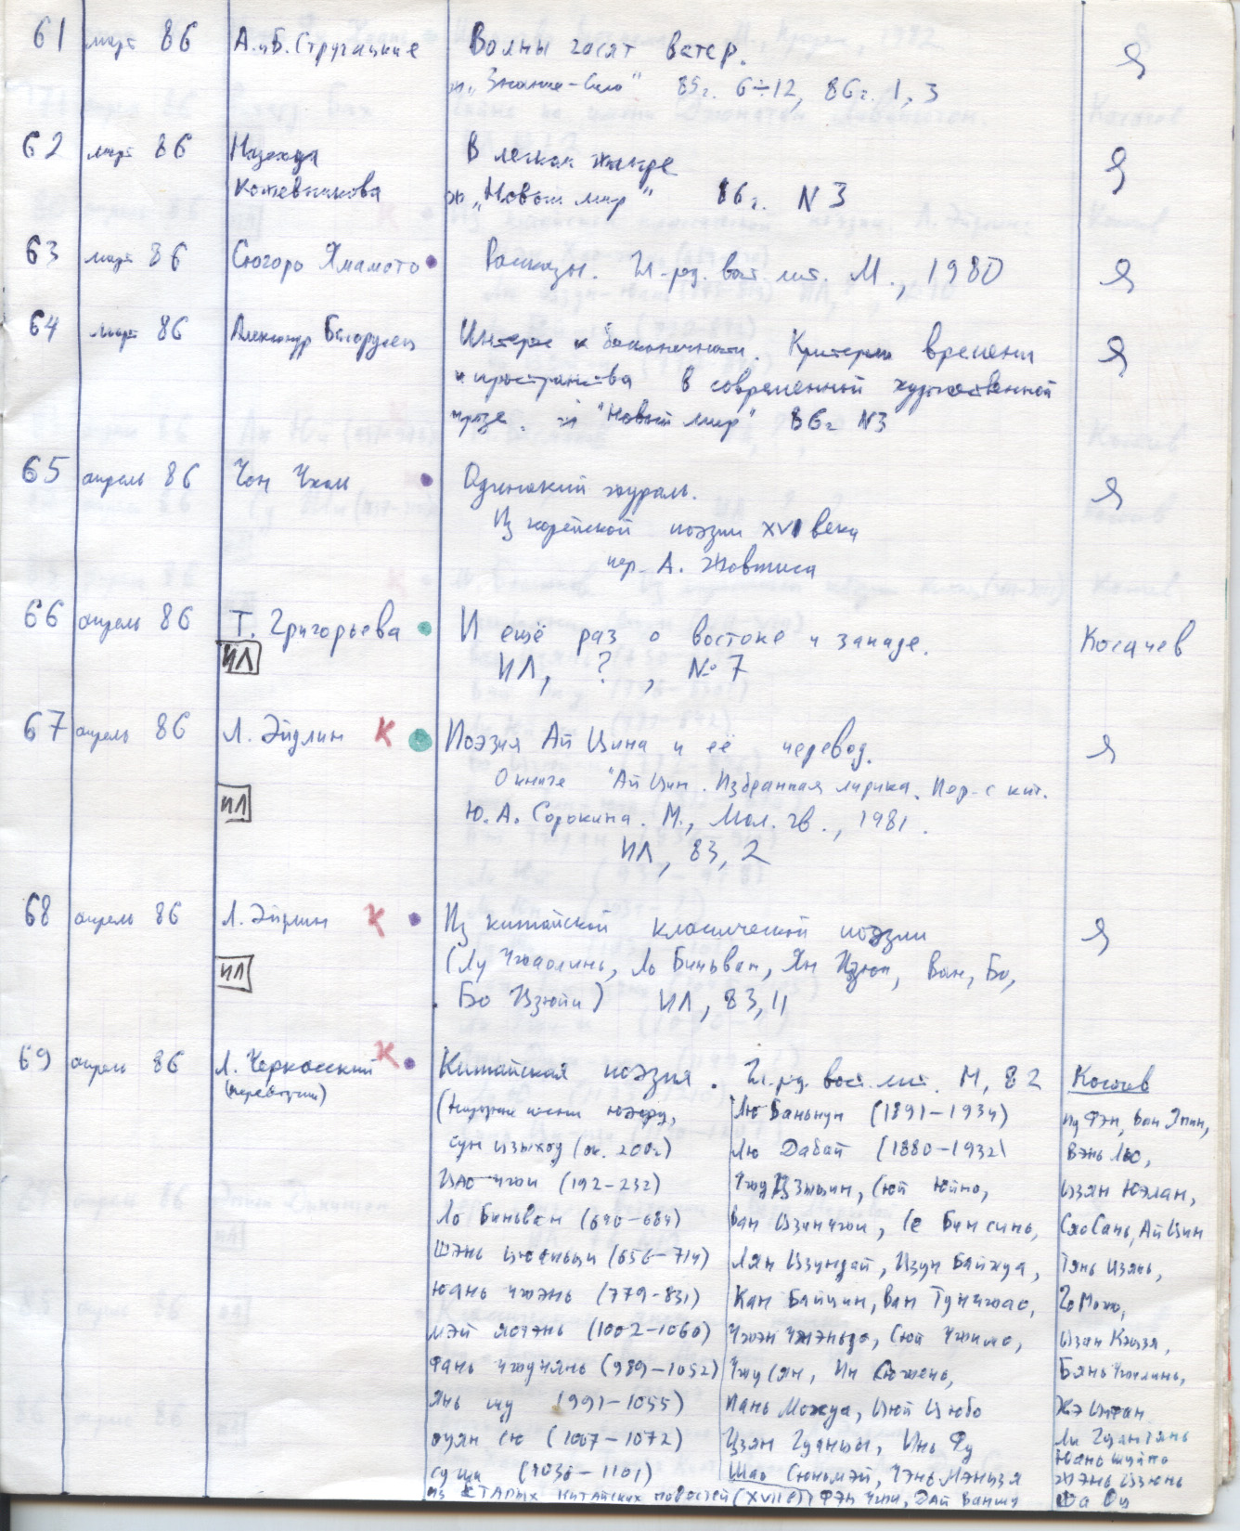
№ | дата  чтения | автор | название | кто дал мне  эту книгу
 | март 1986 | А. и Б. Стругацкие | Волны гасят ветер. ж. «Знание - Сила». 1985 г. № 6-12, 1986 г. № 1, 3. | сам купил
 | март 1986 | Надежда  Кожевникова | В легком жанре. ж. «Новый мир». 1986 г. № 3 | сам купил
 | март 1986 | Сюгоро  Ямамото | Рассказы. Главная редакция восточной литературы. М., 1980 | сам купил
 | март 1986 | Александр  Белорусец | Интерес к бесконечности. Критерии времени и пространства в современной художественной прозе. ж. «Новый мир» 1986 г. № 3 | сам купил
 | апрель 1986 | Чон Чхоль | Одинокий журавль | сам купил
 | апрель 1986 | Т. Григорьева | И еще раз о востоке и западе. ж. «Иностранная литература». ? г., № 7. | Косачев
 | апрель 1986 | Л. Эйдлин | Поэзия Ай Цина и ее перевод. (О книге «Ай Цин. Избранная лирика. Пер. с кит. Ю.А. Сорокина. М., «Молодая гвардия», 1981). ж. «Иностранная литература», 1983, № 2 | сам купил
 | апрель 1986 | Л. Эйдлин | Из китайской классической поэзии (Лу Чжаолинь, Ло Биньван, Ян Цзюи, Ван Бо, Бо Цзюй-и). «Иностранная литература», 1983, №11 | сам купил
 | апрель 1986 | Л. Черкасский  (переводчик) | Китайская поэзия. Главная редакция восточной литературы. М., 1982:  Народные песни юэфу, Лю Баньнун (1891-1934)  Сун Цзыхоу (ок. 200) Лю Дабай (1880-1932)  Цао Чжи (192-232) Чжу Цзыцин, Сюй Юйно,  Ло Биньван (640-684) Ван Цзинчжи, Се Бинсинь,  Шэнь Цюаньцзы (656-714) Лян Цзуедай, Цзун Байхуа,  Юань Чжэнь (779-831) Кан Байцин, Ван Тунчжао,  Мэй Яочэнь (1002-1060) Чжэн Чжэньдо, Сюй Чжимо,  Фань Чжунянь (989-1052) Чжу Сян, Ин Сюжэнь,  Янь Шу (991-1055) Пань Мохуа, Цюй Цюбо,  Оуян Сю (1007-1072) Цзян Гуаньцы, Инь Фу,  Су Ши (1036-1101) Шао Сюньмэй, Чэнь Мэнцзя,  из старых китайских повестей (XVII в.) Фэн Чжи, Дай Ваншу  Пу Фэн, Ван Япин, Цзан Кэцзя,  Вэнь Лю, Бянь Чжилинь,  Цзян Юэлан, Хэ Цифан,  Сяо Сань, Ай Цин, Ли Гуантянь,  Тянь Цзянь, Юань Шуйпо,  Го Можо, Жэнь Цзюнь,  Ша Оу | Косачев

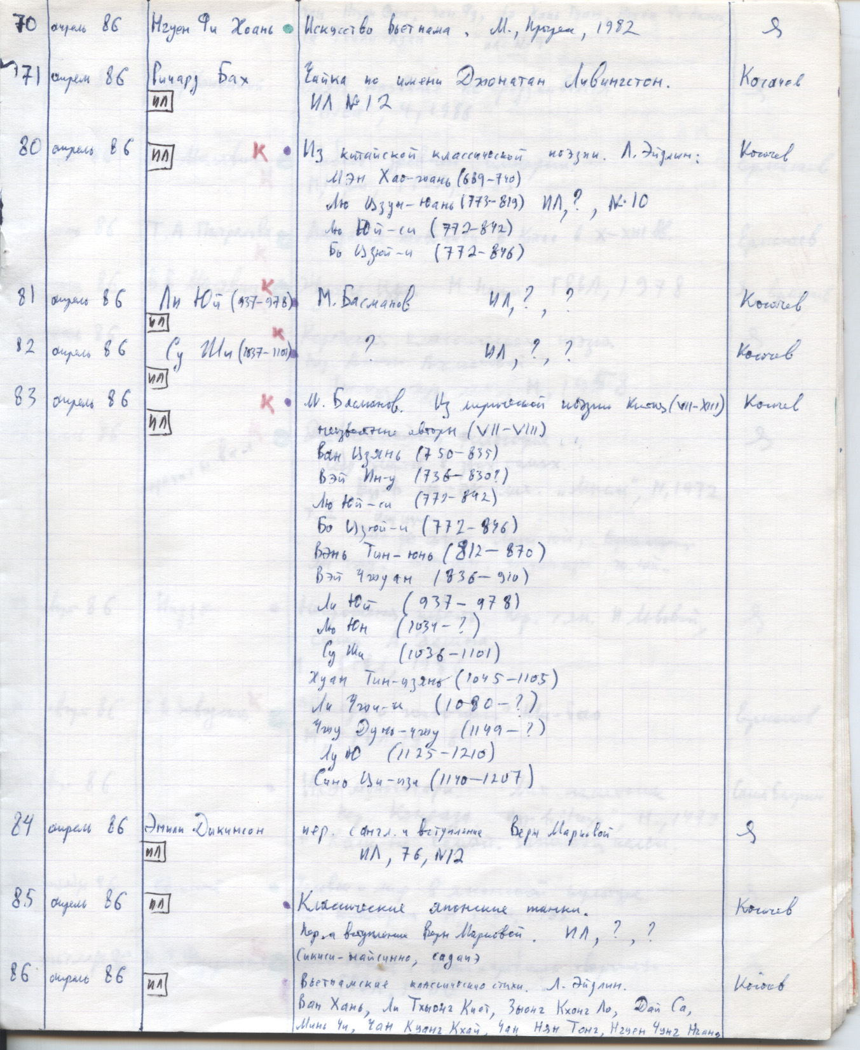
№ | дата  чтения | автор | название | кто дал мне  эту книгу
 | апрель 1986 | Нгуен Фи Хань | Искусство Вьетнама. М., «Прогресс», 1982 | сам купил
 | апрель 1986 | Ричард Бах | Чайка по имени Джонатан Ливингстон.  ж. «Иностранная литература», № 12 | Косачев
...
 | апрель 1986 | Мэн Хао-жань (689-740)  Лю Цзун-юань (773-819)  Лю Юй-си (772-842)  Бо Цзюй-и (772-846) | Из китайской классической поэзии. Пер. Л. Эйдлина. ж. «Иностранная литература», ?, № 10 | Косачев
 | апрель 1986 | Ли Юй (937-978) | Пер. М. Басманова.  ж. «Иностранная литература», ?, № ? | Косачев
 | апрель 1986 | Су Ши (1037-1101) | Пер. ?. ж. «Иностранная литература», ?, № ? | Косачев
 | апрель 1986 | Ван Цзянь (750-835)  Вэй Ин-у (736-830?)  Лю Юй-си (772-842)  Бо Цзюй-и (772-846)  Вэнь Тин-юнь (812-870)  Вэй Чжуан (836-910)  Ли Юй (937-978)  Лю Юн (1034-?)  Су Ши (1036-1101)  Хуан Тин-цзянь (1045-1105)  Ли Чжи-и (1080-?)  Лу Ю (1125-1210)  Синь Ци-цзи (1140-1207) | Из лирической поэзии Китая (VII-XIII).  Пер. М. Басманова.  ж. «Иностранная литература», ?, № ? | Косачев
 | апрель 1986 | Эмили Дикинсон | Пер. с англ. и вступление Веры Марковой.  ж. «Иностранная литература», 1976, № 12 | сам купил
 | апрель 1986 |  | Классические японские танки.  Пер. и вступление Веры Марковой.  ж. «Иностранная литература», ?, № ?  Сикиси-найсинно, садинэ | Косачев
 | апрель 1986 | Ван Хань,  Ли Тхонг Киот,  Зыонг Кхонг Ло,  Дай Са,  Минь Чи,  Чан Куанг Кхай,  Чан Нян Тонг,  Нгуен Чунг Нгинь,  Чан Нгуен Дан,  Чан Фу,  Ле Кань Туан,  Нгуен Фи Кхань,  Та Тхиен Хуан | Вьетнамские классические стихи.  Пер. Л. Эйдлина.  ж. «Иностранная литература», ?, № 9 | Косачев

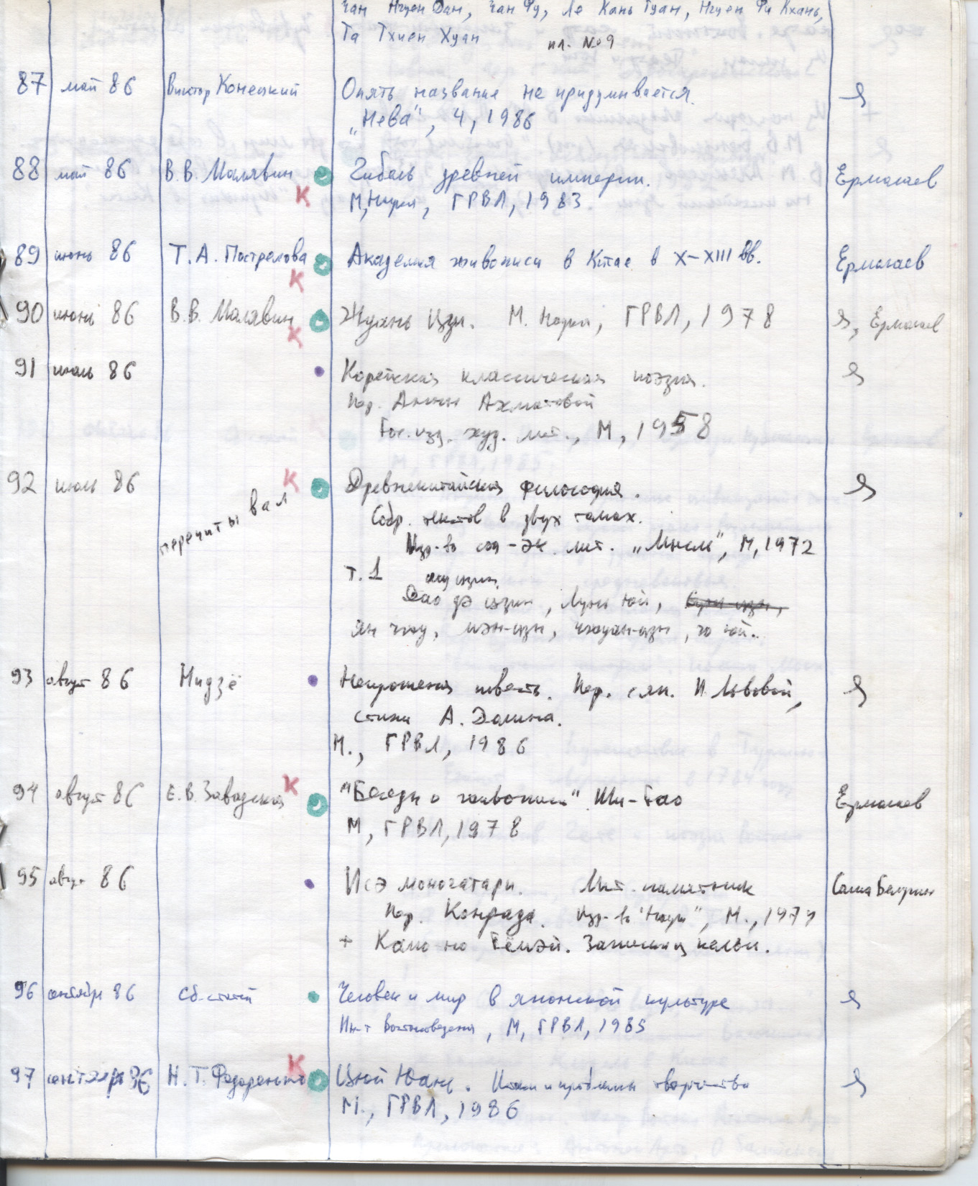
№ | дата  чтения | автор | название | кто дал мне  эту книгу
 | май 1986 | Виктор Конецкий | Опять название не придумывается.  ж. «Нева», 1986, № 4 | сам купил
 | май 1986 | В.В. Малявин | Гибель древней империи.  М., «Наука», Главная редакция восточной литературы, 1983 | Ермолаев
 | июнь 1986 | Т.А. Пострелова | Академия живописи в Китае в X-XIII вв. | Ермолаев
 | июнь 1986 | В.В. Малявин | Жуань Цзи. М., «Наука», Главная редакция восточной литературы, 1978 | Ермолаев,  сам купил
 | июль 1986 |  | Корейская классическая поэзия. Пер. Анны Ахматовой.  Гос. изд-во худ. лит. М., 1958 | сам купил
 | июль 1986  перечитывал |  | Древнекитайская философия.  Собрание текстов в двух томах.  Изд-во социально-экономической литературы «Мысль», М., 1972  том 1: Шу цзин, Дао Дэ цзин, Лунь Юй, Ян Чжу, Мэн-цзы, Чжуан-цзы, Го Юй | сам купил
 | август 1986 | Нидзё | Непрошеная повесть.  Пер. с яп. И. Львовой, стихи А. Долина.  М., Главная редакция восточной литературы, 1986 | сам купил
 | август 1986 | Е.В. Завадская | «Беседы о живописи» Ши Тао.  М., Главная редакция восточной литературы, 1978 | Ермолаев
 | август 1986 |  | Исэ Моногатари. Лит. памятник. Пер. Конрада.  Изд-во «Наука», М., 1974  + Камо но Тёмэй. Записки из кельи | Саша Белугин
 | сентябрь 1986 | сборник статей | Человек и мир в японской культуре.  Институт Востоковедения.,  М., Главная редакция восточной литературы, 1985 | сам купил
 | сентябрь 1986 | Н. Т. Федоренко | Цюй Юань. Истоки и проблемы творчества.  М., Главная редакция восточной литературы, 1986 | сам купил

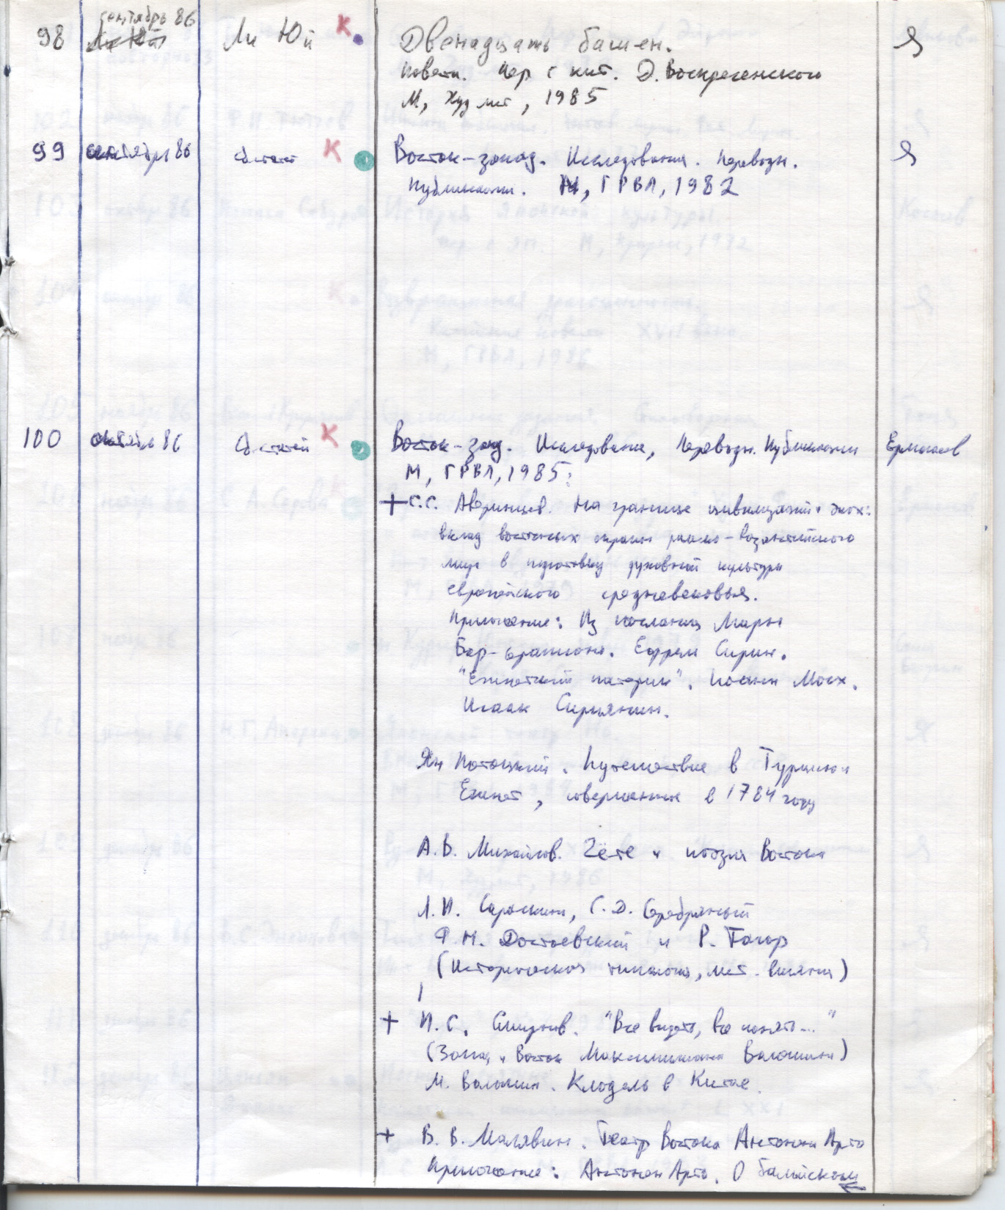
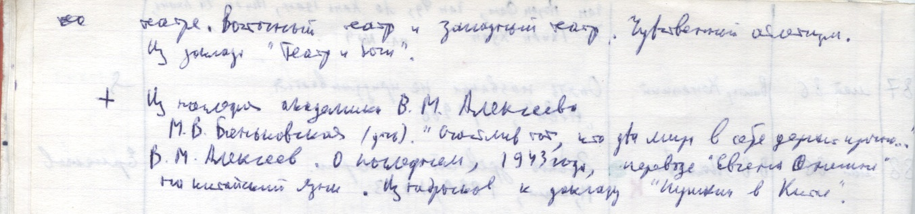
№ | дата  чтения | автор | название | кто дал мне  эту книгу
 | сентябрь 1986 | Ли Юй | Двенадцать башен. Повести. Пер. с кит. Д. Воскресенского.  М., «Худ. лит.», 1985 | сам купил
 | сентябрь 1986 | сборник  статей | Восток-Запад. Исследования. Переводы. Публикации.  М., Главная редакция восточной литературы, 1982 | сам купил
 | октябрь 1986 | сборник  статей | Восток-Запад. Исследования. Переводы. Публикации.  М., Главная редакция восточной литературы, 1985:  + С.С. Аверинцев. На границе цивилизаций и эпох: вклад восточных окраин римско-византийского мира в подготовку духовной культуры европейского средневековья.  Приложение: Из послания Мары Бар-Серапиона. Ефрем Сирин. «Египетский материк». Иоанн Мосх. Исаак Сириянин.  Ян Потоцкий. Путешествие в Турцию и Египет, совершенное в 1784 годк.  А.В. Михайло. Гёте и поэзия Востока.  Л.И. Сараскина, С.Д. Серебряный. Ф.М. Достоевский и Р. Тагор (Историческая типология, литературные влияния).  + И.С. Смирнов. «Все видеть, все понять...» (Запад и Восток Максимилиана Волошина).  М. Волошин. Клодель в Китае.  + В.В. Малявин. Театр Востока Антонена Арто.  Приложение: Антонен Арто. О балайском театре. Восточный театр и западный театр. Чувственный атлетизм. Из доклада «Театр и боги».  + Из наследия академика В.М. Алексеева  М.В. Баньковская (дочь). «Счастлив тот, кто два мира в себе держит прочно».  В.М. Алексеев. О последнем, 1942 года, переводе «Евгения Онегина» на китайский язык. Из набросков к докладу «Пушкин в Китае». | Ермолаев

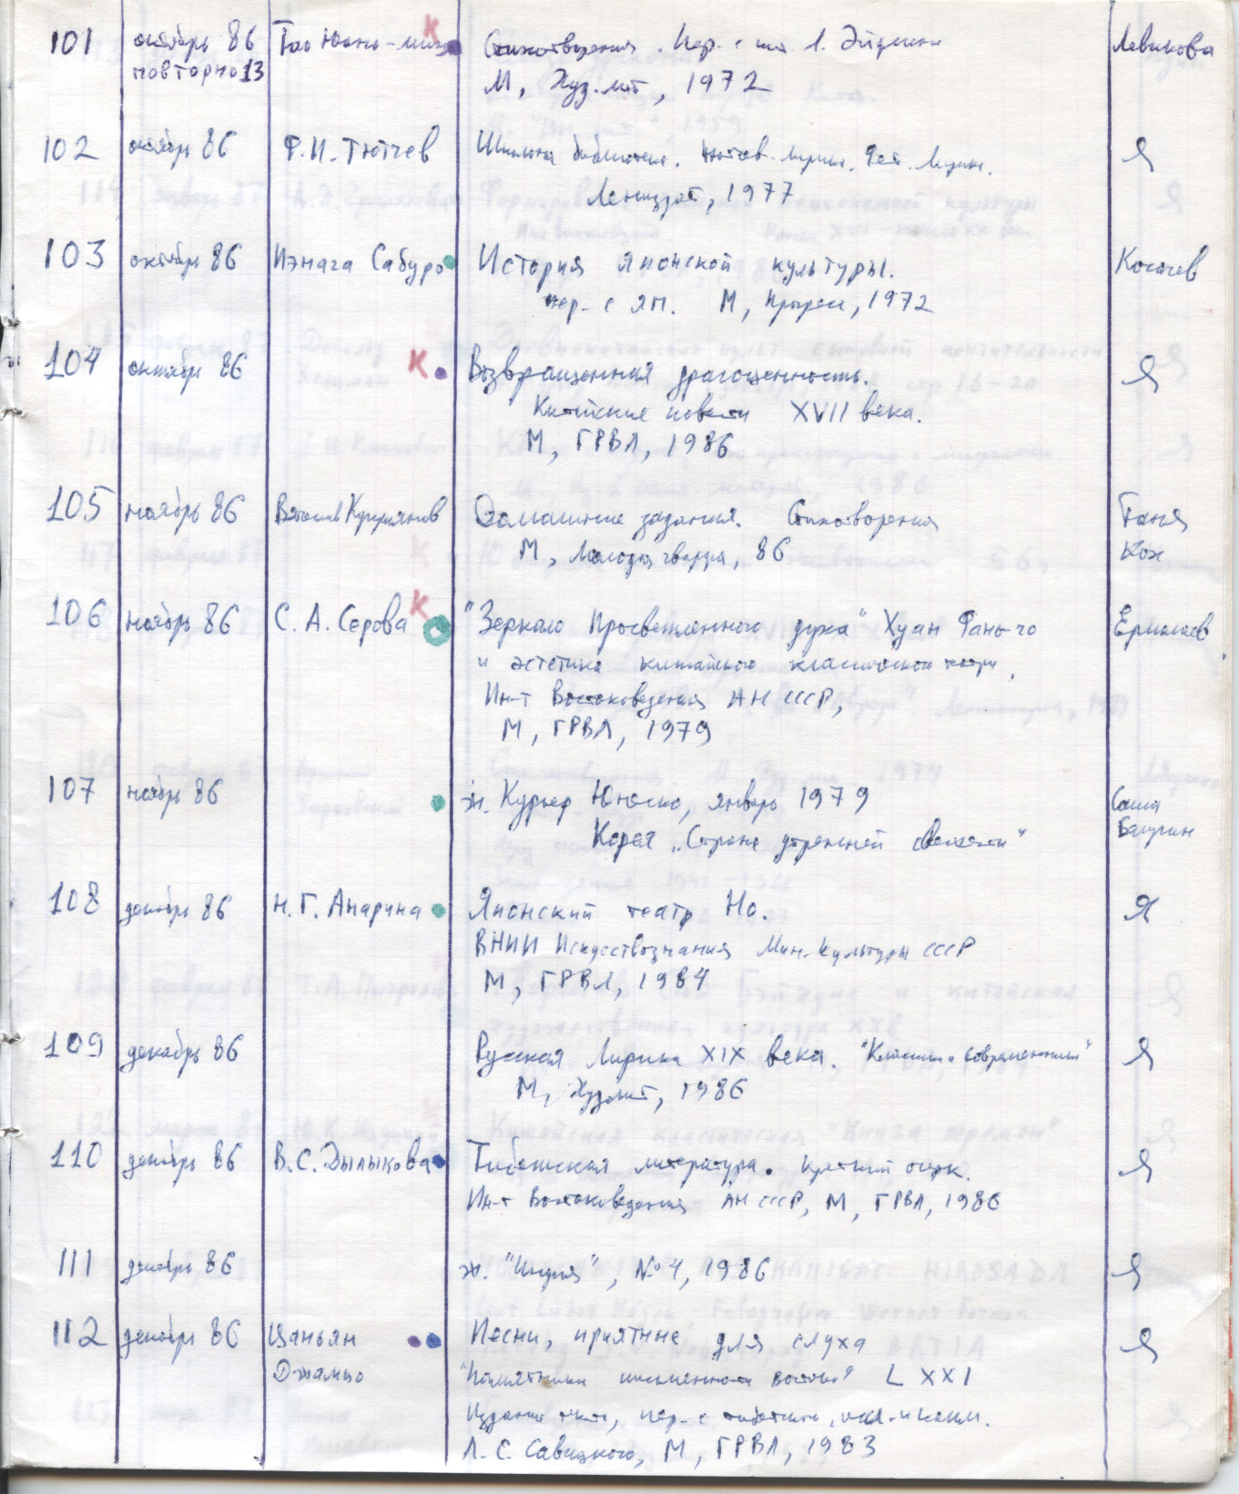
№ | дата  чтения | автор | название | кто дал мне  эту книгу
 | октябрь 1986  повторно № 13 | Тао Юань-мин | Стихотворения. Пер. с кит. Л. Эйдлина  М., «Худ. лит.», 1972 | Левикова
 | октябрь 1986 | Ф.И. Тютчев | Школьная библиотека. Тютчев. Лирика. Фет. Лирика  Лениздат, 1977 | сам купил
 | октябрь 1986 | Иэнага Сабуро | История японской культуры. Пер. с яп. М., «Прогресс», 1972 | Косачев
 | октябрь 1986 |  | Возвращенная драгоценность. Китайские повести XVII века. М., Главная редакция восточной литературы, 1986 | сам купил
 | ноябрь 1986 | Вячеслав  Куприянов | Домашние задания. Стихотворения. М., «Молодая гвардия», 1986 | Таня Кох
 | ноябрь 1986 | С.А. Серова | «Зекало Просветленного духа» Хуан Фань-чо и эстетика китайского классического театра. Институт Востоковедения АН СССР. М., Главная редакция восточной литературы, 1979 | Ермолаев
 | ноябрь 1986 |  | Корея «Страна утренней свежести».  ж. «Курьер Юнеско», январь 1979. | Саша Белугин
 | декабрь 1986 | Н.Г. Анарина | Японский театр Но.  ВНИИ Искусствознания. Министерства культуры СССР.  М., Главная редакция восточной литературы, 1984 | сам купил
 | декабрь 1986 |  | Русская Лирика XIX века. «Классики и современность». М., «Худ. лит». 1986 | сам купил
 | декабрь 1986 | В.С. Дылыкова | Тибетская литература. Краткий очерк. Институт Востоковедения. АН СССР. Главная редакция восточной литературы, 1986 | сам купил
 | декабрь 1986 |  | ж. «Индия», 1986, № 4. | сам купил
 | декабрь 1986 | Цаеьян Джамцо | Песни, приятные для слуха.  «Памятники письменности Востока» LXXI  Издание текста, пер. с тибетского, исследование и комментарий Л.С. Савицкого. М., Главная редакция восточной литературы, 1983 | сам купил

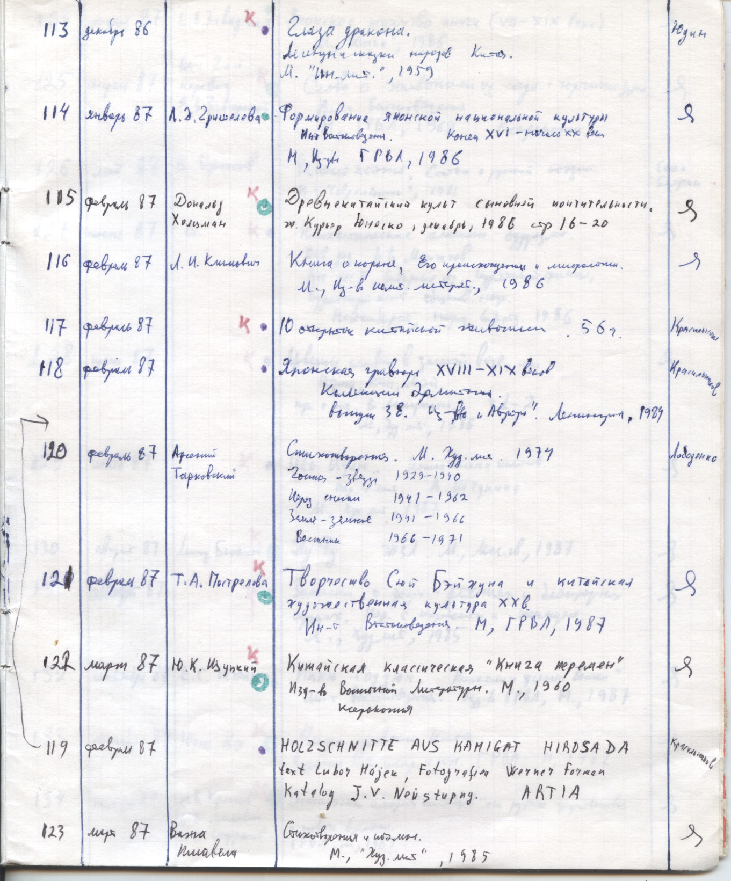
№ | дата  чтения | автор | название | кто дал мне  эту книгу
 | декабрь 1986 |  | Глаза дракона. Легенды и сказки народов Китая.  М., «Иностранная литература», 1959 | Юдин
 | январь 1987 | Л.Д. Гришелева | Формирование японской национальной культуры. Конец XVI – начало XX века.  Институт Востоковедения. М., Главная редакция восточной литературы, 1986 | сам купил
 | февраль 1987 | Дональд  Холцман | Древнекитайский культ сыновней почтительности.  ж. «Курьер Юнеско», декабрь 1986, ст.р 16-20. | сам купил
 | февраль 1987 | Л.И. Климович | Книга о Коране, его происхождении и мифологии.  М., Изд-во политической литературы.,, 1986 | сам купил
 | февраль 1987 |  | 10 открыток китайской живописи. 1956 г. | Валера  Красильников
 | февраль 1987 |  | Японская гравюра XVIII-XIX веков. Коллекция Эрмитажа. Выауск 38. Изд-во «Аврора», Ленинград, 1984. | Валера  Красильников
 | февраль 1987 | Хиросада  Утагава | HOLZSCHNITTE AUS KAMIGAT HIROSADA.  Text Lubor Hajek, Fotografien Werner Forman.  Katalog J.V. Neustupny. ARTIA | Валера  Красильников
 | февраль 1987 | Арсений  Тарковский | Стихотворения. М., «Худ. лит.». 1974  Гостья - звезда 1929-1940  Перед снегом 1941-1962  Земле - земное 1941-1966  Вестник 1966-1971 | Зина  Лободенко
 | февраль 1987 | Т.А. Пострелова | Творчество Сюй Бэйхуна и китайская художественная культура XX в.  Институт Востоковедения. М., Главная редакция восточной литературы, 1987 | сам купил
 | март 1987 | Ю.К. Щуцкий | Китайская классическая «Книга перемен».  Изд-во Восточной Литературы. М., 1960. Ксерокопия | сам купил
 | март 1987 | Важа Пшавела | Стихотворения и поэмы. М., «Худ. лит.», 1985 | сам купил

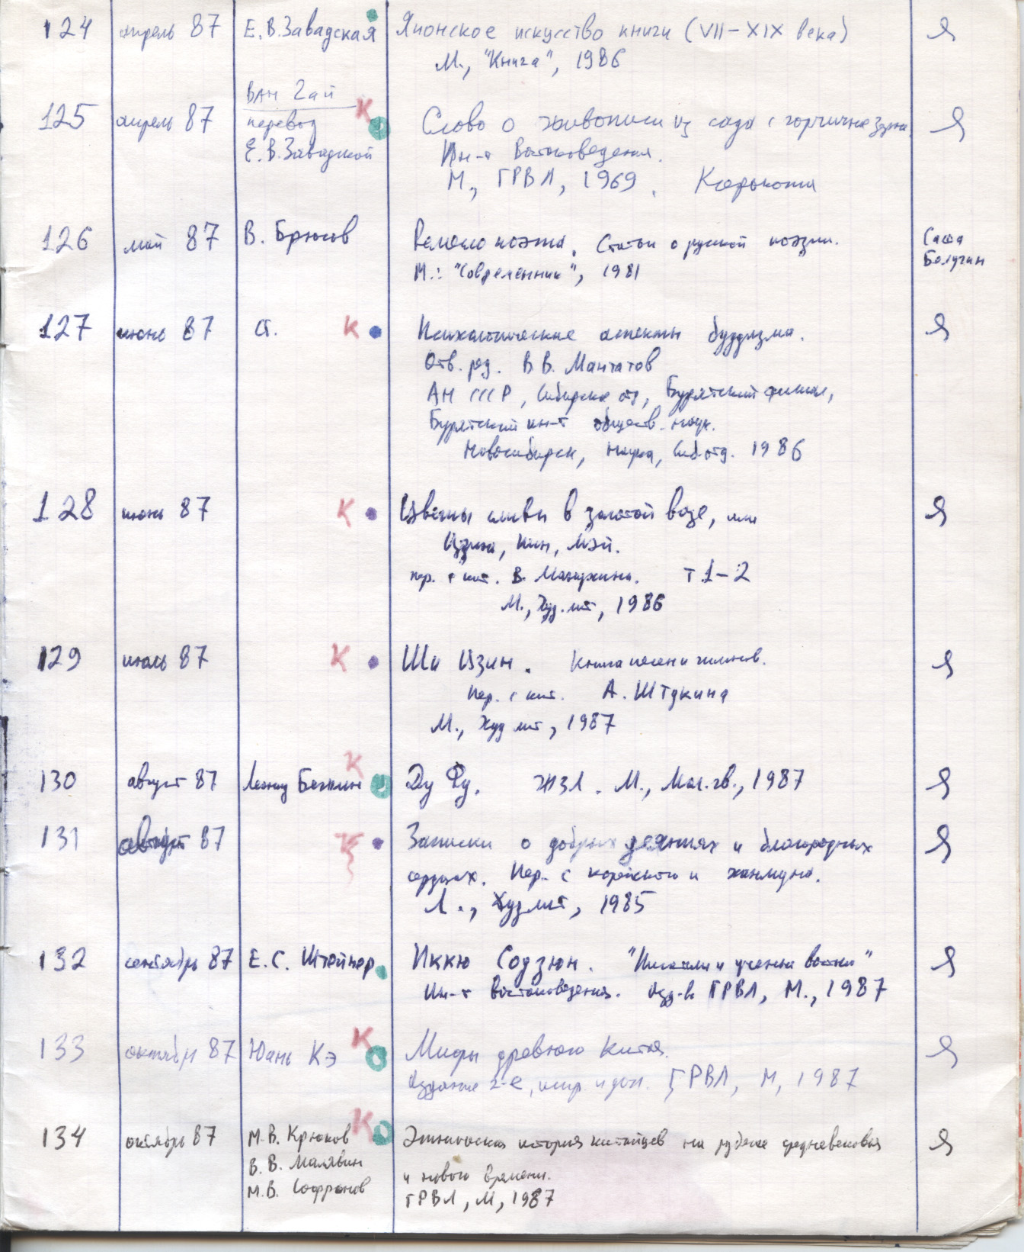
№ | дата  чтения | автор | название | кто дал мне  эту книгу
 | апрель 1987 | Е.В. Завадская | Японское искусство книги (VII-XIX века)  М., «Книга», 1986 | сам купил
 | апрель 1987 | Ван Гай | Слово о живописи из сада с горчичное зерно.  Пер. Е.В. Завадской. Институт Востоковедения.  М., Главная редакция восточной литературы, 1969.  Ксерокопия | сам купил
 | май 1987 | В. Брюсов | Ремесло поэта. Статьи о русской поэзии.  М., «Современник», 1981 | Саша  Белугин
 | июнь 1987 | сборник  статей | Психологические аспекты буддизма.  Ответственный редактор В.В. Мамонтов  АН СССР, Сибирское отделение, Бурятский филиал,  Бурятский институт общественных наук.  Новосибирск, «Наука», Сибирское отделение, 1986 | сам купил
 | июнь 1987 |  | ЦВЕТЫ СЛИВЫ В ЗОЛОТОЙ ВАЗЕ,  или ЦЗИНЬ, ПИН, МЭЙ.  Пер. с кит. В. Манухина. Т.1-2. М., «Худ. лит.». 1986 | сам купил
 | июль 1987 |  | ШИ ЦЗИН. Книга песен и гимнов. Пер. с кит. А. Штукина. М., «Худ. лит.», 1987 | сам купил
 | август 1987 | Леонид Бежин | Ду Фу. «Жизнь замечательных людей», М., «Молодая гвардия», 1987 | сам купил
 | август |  | Записки о добрых деяниях и благородных сердцах. Пер. с корейского и ханмуна. Л., «Худ. лит.», 1985 | сам купил
 | сентябрь 1987 | Е.С. Штейнер | Иккю Содзюн. «Писатели и ученые Востока». Институт Востоковедения. М., Главная редакция восточной литературы, 1987. | сам купил
 | октябрь 1987 | Юань Кэ | Мифы древнего Китая. Издание 2-е, исправленное и дополненное, М., Главная редакция восточной литературы, 1987. | сам купил
 | октябрь 1987 | М.В. Крюков  В.В. Малявин  М.В. Софронов | Этничекая история китайцев на рубеже средневековья и нового времени. М., Главная редакция восточной литературы, 1987. | сам купил

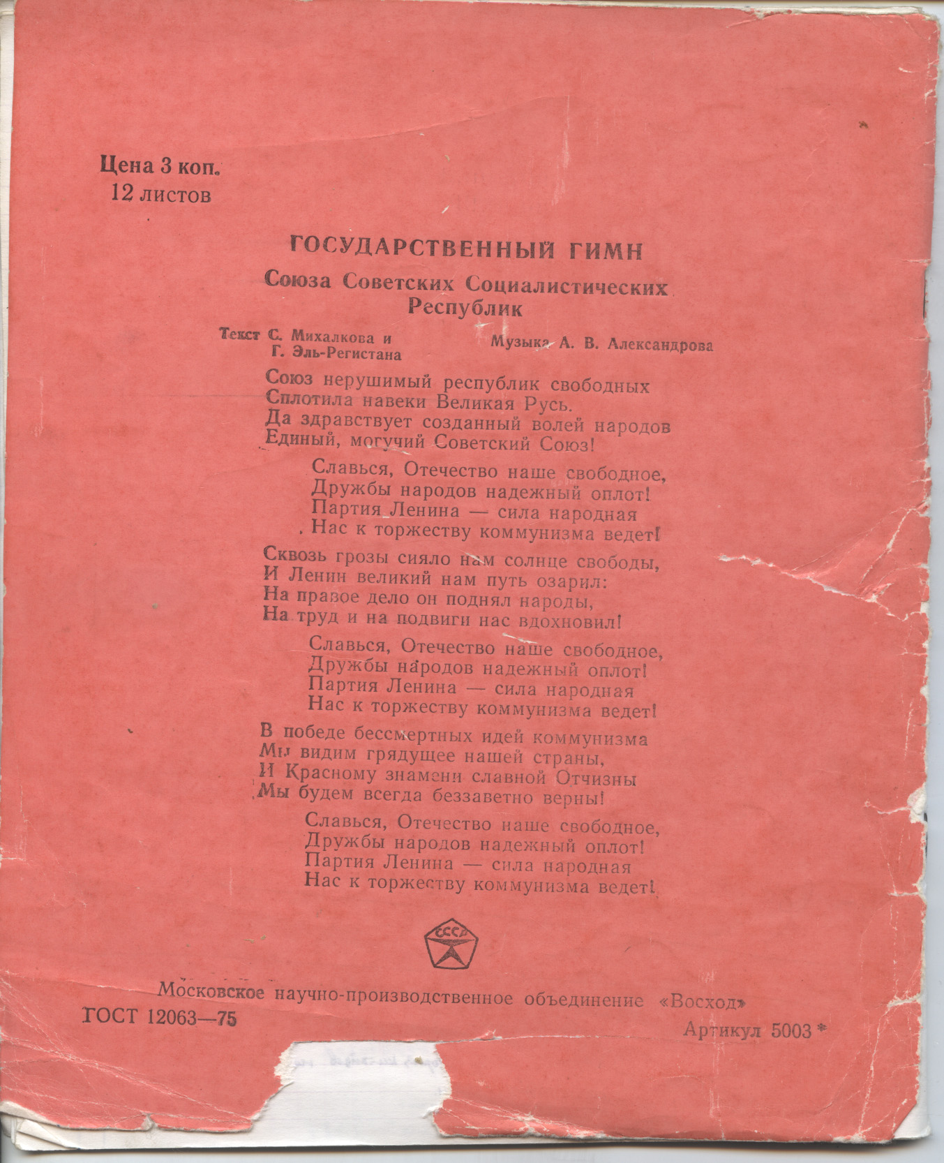

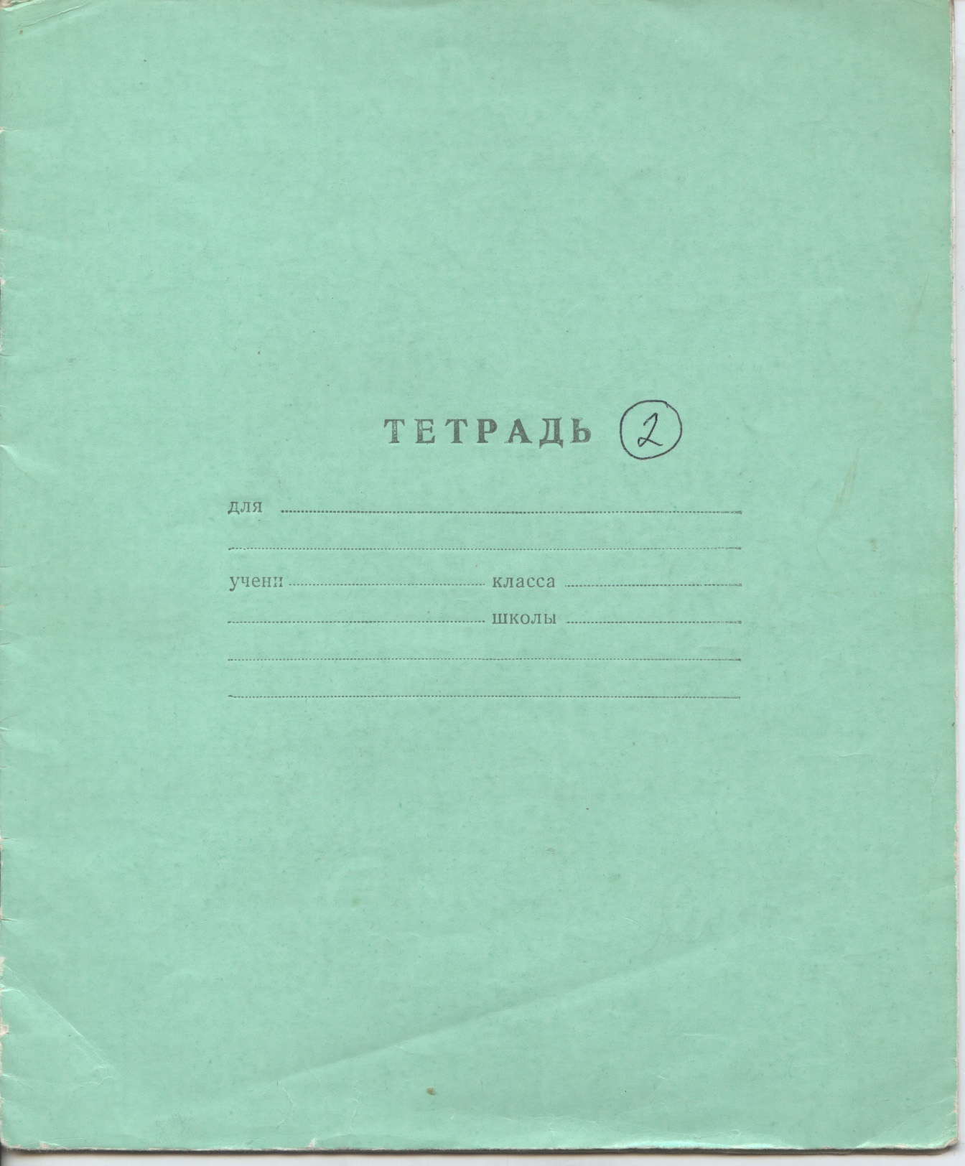

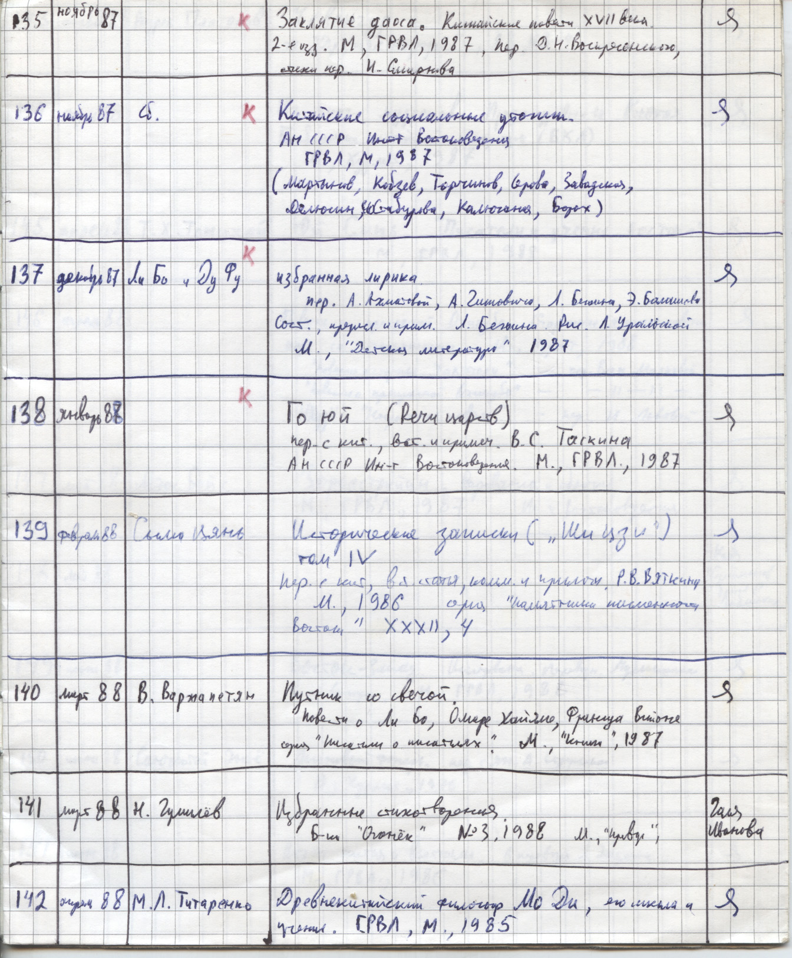
№ | дата  чтения | автор | название | кто дал мне  эту книгу
 | ноябрь 1987 |  | Заклятие даоса. Китайские повести XVII века.  Пер. Д.Н. Воскресенского, стихи пер. И. Смирнова  2-е издание, М., Главная редакция восточной литературы, 1987. | сам купил
 | ноябрь 1987 | сборник  статей | Китайские социальные утопии.  Институт Востоковедения АН СССР.  (Мартынов, Кобзев, Торчинов, Серова, Завадская, Делюсин, Стабурова, Колюжная, Борох) | сам купил
 | декабрь 1987 | Ли Бо  Ду Фу | Избранная лирика.  Пер. А. Ахматовой, А. Гитовича, Л. Бежина, Э. Балашова.  Составление, предисловие и примечания Л. Бежина. Рис. Л. Уральской. М., «Детская литература», 1987 | сам купил
 | январь 1988 |  | ГО ЮЙ (Речи царств).  Перю с кит., вступление и примечания В.С. Таскина.  Институт Востоковедения АН СССР, М., Главная редакция восточной литературы, 1987 | сам купил
 | февраль 1988 | Сыма Цянь | Исторические записки («Ши цзи»). Том IV.  Пер. с кит., вступительная статья и приложения Р.В. Вяткина.  «Памятники письменности Востока», XXXII, 4. М., 1986 | сам купил
 | март 1988 | В. Варжапетян | Путник о свечой. Повести о Ли Бо, Омарей Хайяме, Франсуа Вийоне. Серия «Писатели о писателях». М., «Книга», 1987 | сам купил
 | март 1988 | Н. Гумилев | Избранные стихотворения. Библиотека «Огонёк», 1988, №3, М., «Правда». | Галя Иванова
 | апрель 1988 | М.Л. Титаренко | Древнекитайский философ Мо Ди, его школа и учение.  М., Главная редакция восточной литературы, 1985 | сам купил

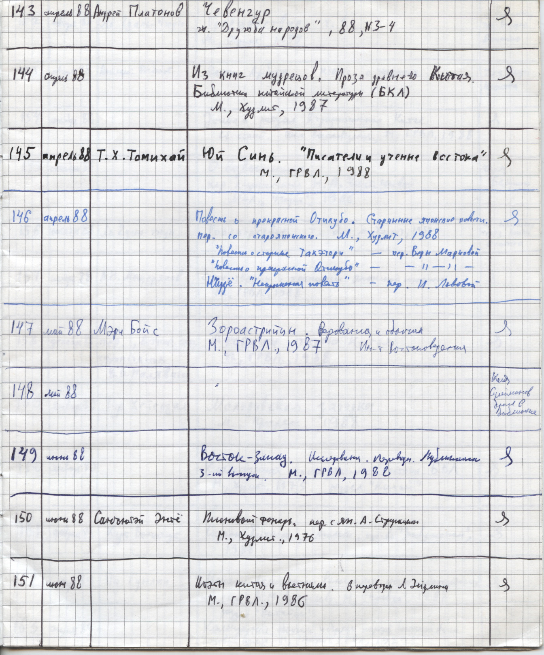
№ | дата  чтения | автор | название | кто дал мне  эту книгу
 | апрель 1988 | Андрей Платонов | Чевенгур. ж. «Дружба народов», 1988, № 3-4 | сам купил
 | апрель 1988 |  | Из книг мудрецов. Проза древнего Китая.  Библиотека китайской литературы (БКЛ).  М., «Худ. лит.». 1987 | сам купил
 | апрель 1988 | Т.Х. Томихай | Юй Синь. «Писатели и учекные Востока».  М., Главная редакция восточной литературы, 1988 | сам купил
 | апрель 1988 |  | Повесть о прекрасной Отикубо. Старинные японские повести. Пер. со старояпонского. М., «Худ. лит.». 1988  «Повесть о старике Такэтори» пер. Веры Марковой  «Повесть о прекрасной Отикубо» пер. Веры Марковой  Нидзё «Непрошеная повесть» пер. И. Львовой | сам купил
 | май 1988 | Мэри Бойс | Зороастрийцы. Верования и обычаи.  Институт Востоковедения.  М., Главная редакция восточной литературы, 1987 | сам купил
 | май 1988 |  | ? | Коля Сулейманов  брал в библиотеке
 | июнь 1988 | сборник статей | Восток-Запад. Исследования. Переводы. Публикации. 3-й выпуск.  М., Главная редакция восточной литературы, 1988 | сам купил
 | июнь 1988 | Санъютай Энтё | Пионовый фонарь. Пер. с яп. А. Стругацкого.  М., «Худ. лит.» 1976 | сам купил
 | июнь 1988 |  | Поэты Китая и Вьетнама в переводах Л. Эйдлина.  М., Главная редакция восточной литературы, 1986 | сам купил

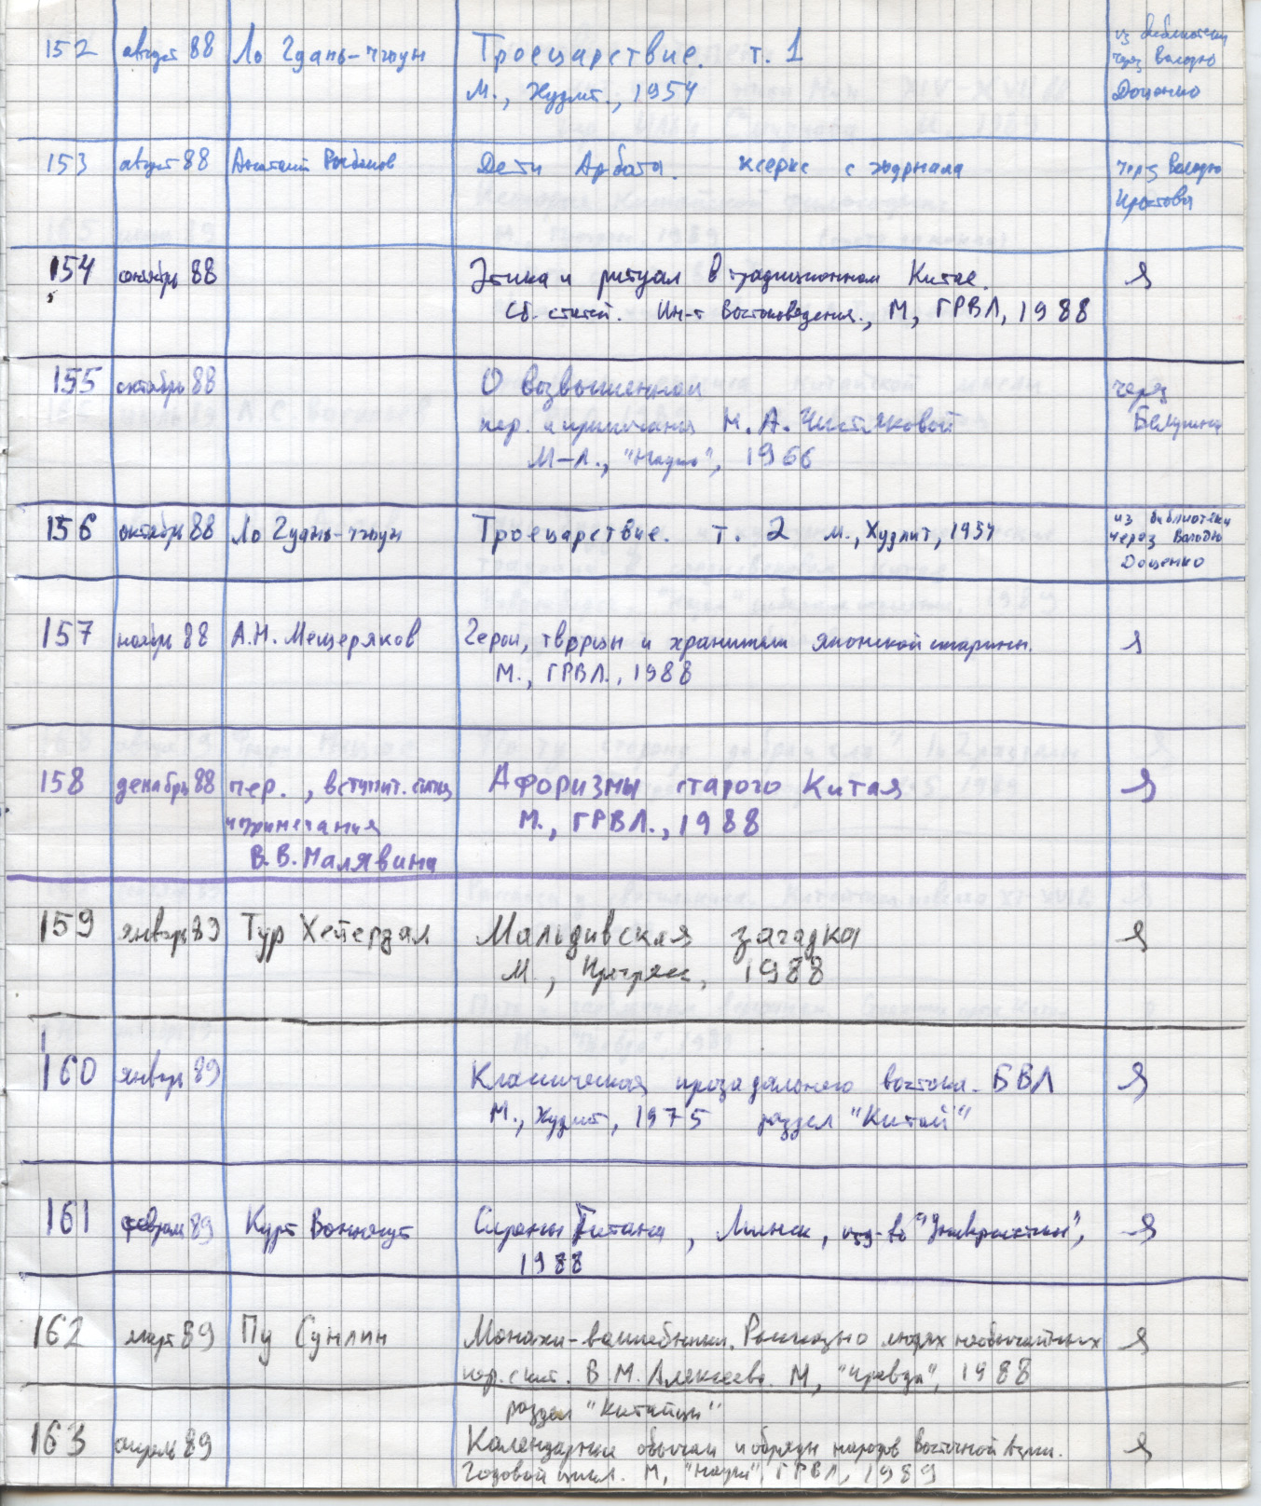
№ | дата  чтения | автор | название | кто дал мне  эту книгу
 | август 1988 | Ло Гуань-чжун | ТРОЕЦАРСТВИЕ. т. 1 М., «Худ. лит.», 1954 | из библиотеки  через  Володю Доценко
 | август 1988 | Анатолий  Рыбаков | Дети Арбата. Ксерокопия с журнала | через  Володю Простова
 | сентябрь 1988 | сборник  статей | Этика и ритуал в традиционном Китае.  Институт Востоковедения.  М., Главная редакция восточной литературы, 1988 | сам купил
 | октябрь 1988 |  | О возвышенном. Пер. с латыни и примечания Н.А. Чистяковой.  М-Л., «Наука». 1966 | через Белугина
 | октябрь 1988 | Ло Гуань-чжун | ТРОЕЦАРСТВИЕ. т. 2 М., «Худ. лит.», 1954 | из библиотеки  через  Володю Доценко
 | ноябрь 1988 | А.Н. Мещеряков | Герои, творцы и хранители японской старины.  М., Главная редакция восточной литературы, 1988 | сам купил
 | декабрь 1988 |  | Афоризмы старого Китая. Пер., вступительная статья, примечания В.В. Малявина  М., Главная редакция восточной литературы, 1988 | сам купил
 | январь 1989 | Тур Хейердал | Мальдивская загадка. М., «Прогресс», 1988 | сам купил
 | январь 1989 |  | Классическая проза дальнего Востока.  «Библиотека всемирной литературы»  М., «Худ. лит.». 1975.  Раздел «Китай» | сам купил
 | февраль 1989 | Курт Воннегут | Сирены Титана.  Минск, изд-во «Университетское», 1988 | сам купил
 | март 1989 | Пу Сунлин | Монахи-волшебники. Рассказы о людях необычайных. Пер. с кит. В.М. Алексеева. М., «Правда», 1988 | сам купил
 | апрель 1989 |  | Календарные обычаи и обряды народов Восточной Азии. Годовой кил. М., «Наука», М., Главная редакция восточной литературы, 1989.  Раздел «Китайцы» | сам купил

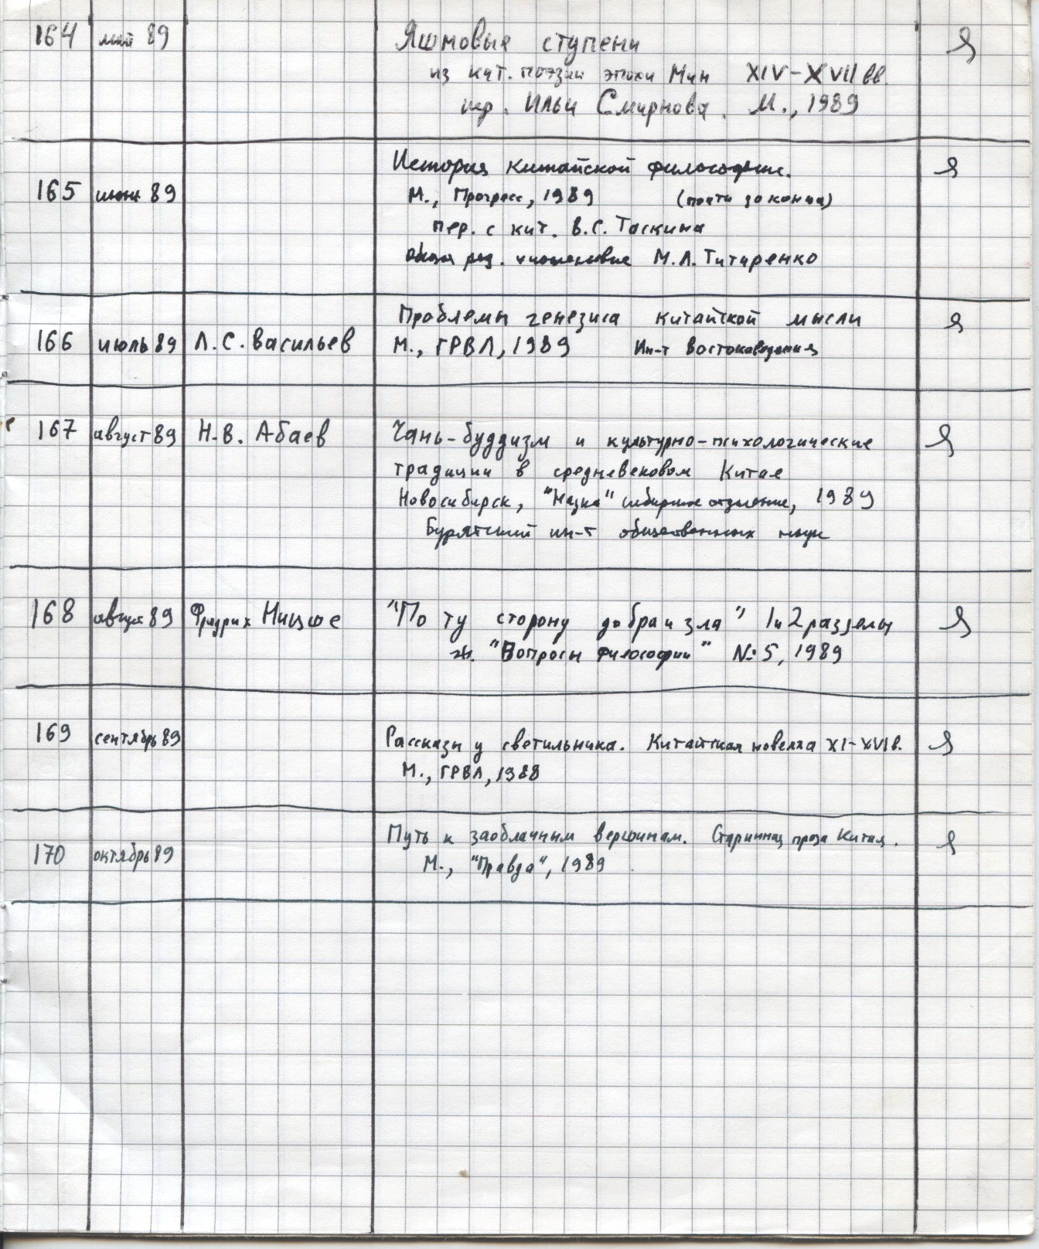
№ | дата  чтения | автор | название | кто дал мне  эту книгу
 | май 1989 |  | Яшмовые ступени. Из китайской поэзии и прозы эпохи Мин XIV-XVII вв. Пер. Ильи Смирнова. М., 1989 | сам купил
 | июнь 1989 |  | История китайской философии (почти до конца)  Пер. с кит. В.С. Таскина. Общая редакция М.Л. Титаренко  М., «Прогресс», 1989 | сам купил
 | июль 1989 | Л.С. Васильев | Проблемы генезиса китайской мысли. Институт Востоковедения  М., Главная редакция восточной литературы, 1989. | сам купил
 | август 1989 | Н.В. Абаев | Чань-буддизм и культурно-психологические традиции в средневековом Китае.  Бурятский институт общественных наук.  Новосибирск, «Наука», Сибирское отделение, 1989 | сам купил
 | август 1989 | Фридрих Ницше | По ту сторону добра и зла. 1 и 2 разделы.  ж. «Вопросы философии», 1989, №5 | сам купил
 | сентябрь 1989 |  | Рассказы у светильника. Китайская новелла XI-XVI вв.  М., Главная редакция восточной литературы, 1988 | сам купил
 | октябрь 1989 |  | Путь к заоблачным вершинам. Старинная проза Китая.  М., «Правда», 1989 | сам купил

